|  |  |  |  |  |
| --- | --- | --- | --- | --- |
| ***Domaines et composantes*** | **Niveau de maîtrise** | **Compétences du socle**  **contextualisées** | **Capacités**  ***Je suis capable de…*** | **Aide** |
| **S’exprimer, communiquer en utilisant la langue française** | 1 2 3 4 | Rendre compte à l’écrit | - Rédiger des phrases compréhensibles, précises, mobilisant un vocabulaire adapté, en respectant les règles de la langue française |  |
| **1.3) S’exprimer, communiquer en utilisant les langages scientifiques** | 1 2 3 4 | Lire et exploiter des documents scientifiques | - Repérer les informations pertinentes | A  B |
| **Pratiquer une démarche scientifique** | 1 2 3 4 | Effectuer un calcul, numérique ou littéral  Résoudre des problèmes impliquant des grandeurs | - Définir des étapes de résolution d’un problème | A |
| - Transformer une formule à trois grandeurs | C |
| - Effectuer un calcul numérique |  |
| - Exprimer le résultat de manière adaptée |  |
| - Utiliser des grandeurs proportionnelles |  |

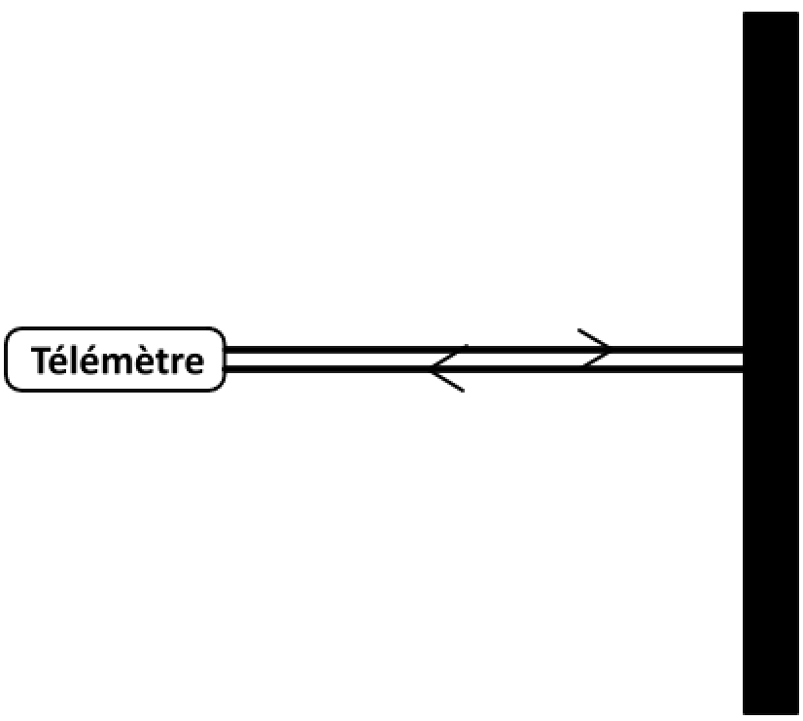 **Exercice : Utilisation d’un télémètre LASER**

**Document n°1** : Le télémètre

Un télémètre laser est un appareil qui permet de calculer des distances grâce à un faisceau de lumière.

L'appareil mesure le temps mis par le faisceau pour effectuer le trajet aller-retour entre la sortie du télémètre et l'obstacle. Il calcule la distance parcourue (d en m) grâce à la relation qui relie la vitesse (v en m/s) et la durée (t en s) : d = v x t

**Document n°2** : Propagation de la lumière dans un milieu transparent

La lumière se propage moins vite dans un milieu transparent que dans le vide.

On définit l'indice du milieu (n) comme étant le rapport de la vitesse de la lumière dans le vide (c) sur sa vitesse dans le milieu (v). La relation symbolique s'écrit alors :



**Rappel**: la vitesse de la lumière dans le vide est de 300 000 000 m/s.

|  |  |
| --- | --- |
| **Document n°3** : Indice de milieux transparents | **Document n°4** : Ecran du télémètre |
| |  |  | | --- | --- | | Milieux transparents | Indice (n) | | Vide | 1 | | Air | 1,00029 | | Eau | 1,33 | | Verre Crown | 1,52 | | Verre flint | 1,67 | |  |

**Calculer le temps chronométré par le télémètre dans le cas présent.**

**Rendre compte de ta démarche par des phrases et des calculs.**

Aide A : Calculer la vitesse de la lumière dans l'air (documents n°2 et n°3).

Aide B : L’image du document n°1 te donne des informations sur la distance parcourue par le faisceau…

Aide C : La relation qui relie le temps de trajet, la distance parcourue et la vitesse s'écrit :

